114年3月25日餐點照片
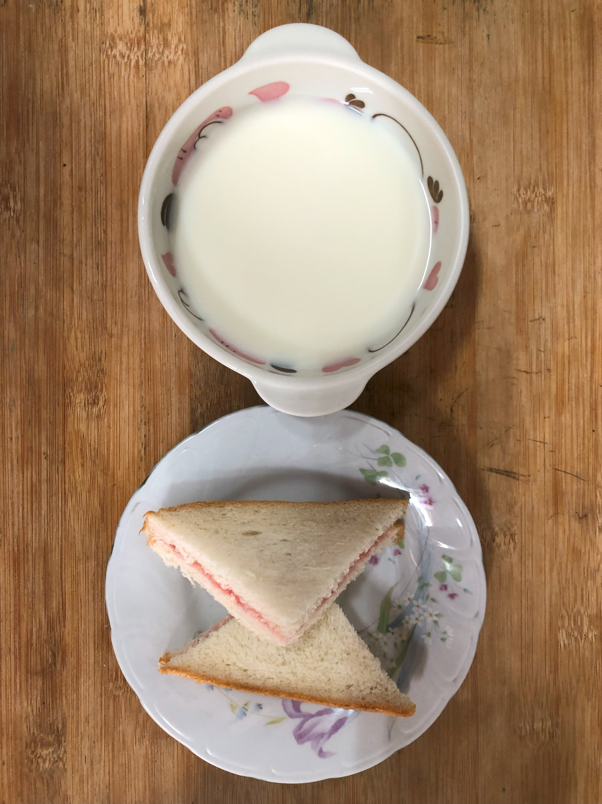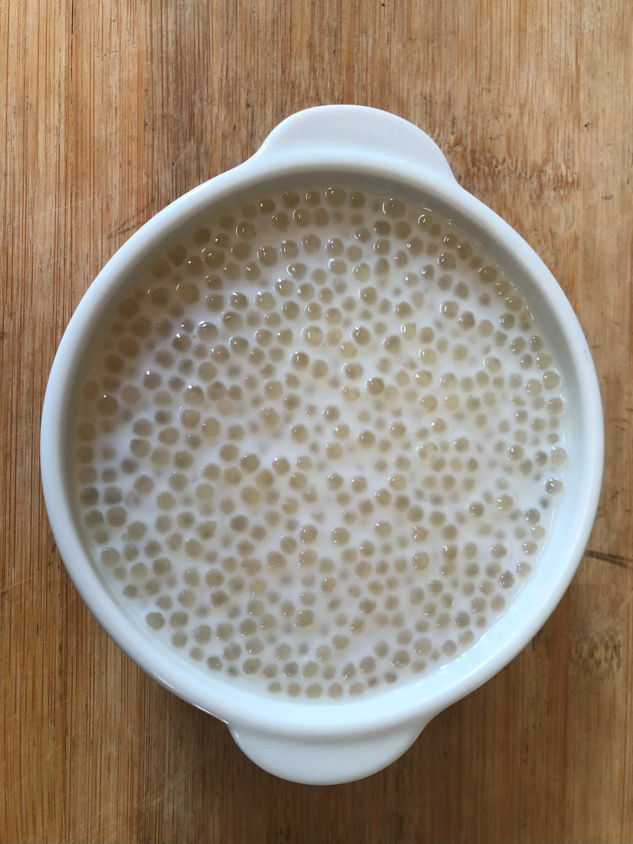
早餐(奶香土司、牛奶) 下午點心(芋香西米露)
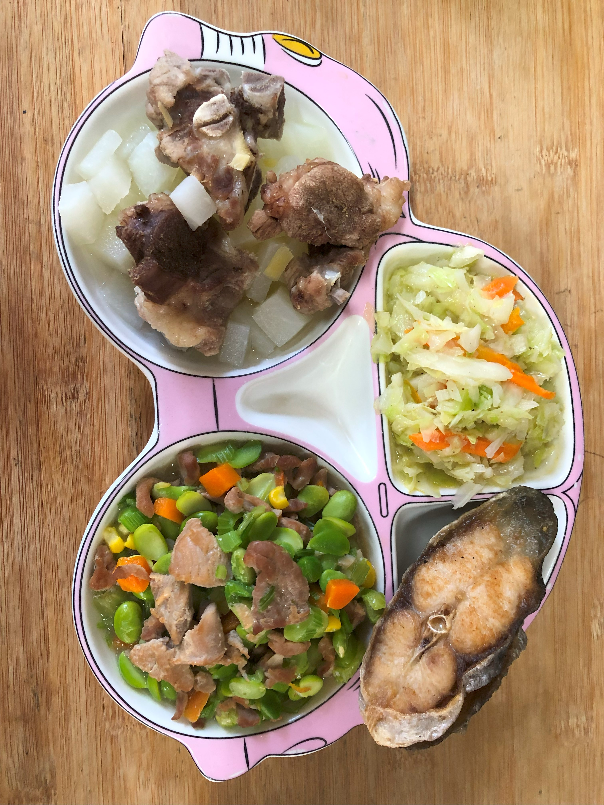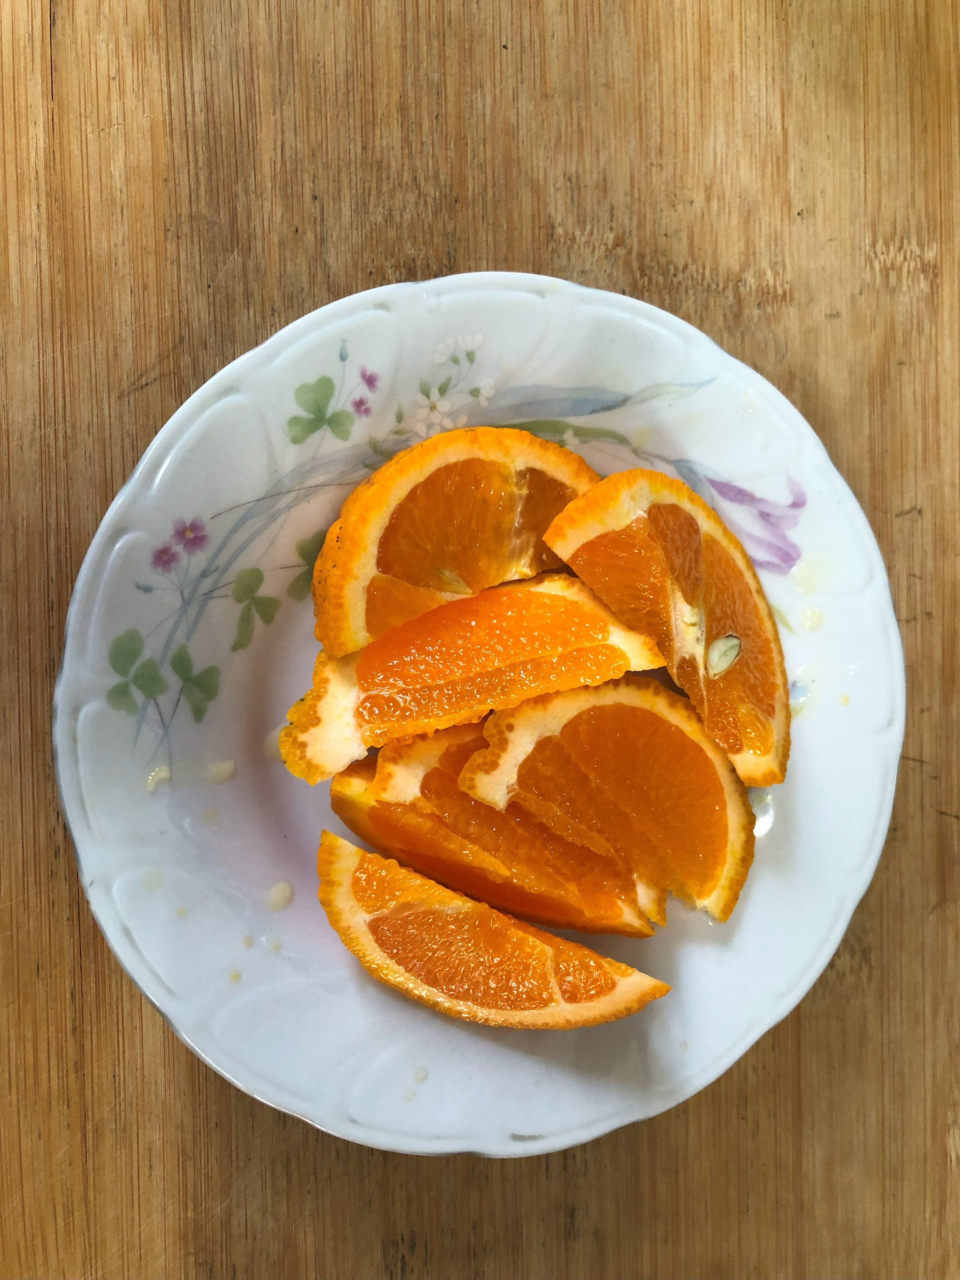
午餐(香煎魚排、毛豆炒雞丁、炒高麗菜、排骨結頭湯、柳橙)

